ČETVRTAK 16.04.2020.
MATEMATIKA
- ponovi višekratnike broja 4 izgovarajući ih unaprijed i unazad 4,8,12,16,20…
- zaigraj igricu na poveznici https://wordwall.net/hr/resource/458013/matematika/2-razred-mno%c5%beenje-brojem-4-bojan-ili%c4%8di%c4%87
-nadam se da nije bilo strašno
-riješi u udžbeniku str. 82 zadatak 1.
- Danas učiš dijeljenje brojem 4
-i za dijeljenje kao i za množenje treba JAKO DOBRO znati višekratnike broja 4
- Kako ćemo izračunati 24 : 4 ? Tako da ćemo od broja 24 uzastopno oduzimati broj 4.Svaki put kad oduzmemo broj 4 otvorimo po jedan prst dok ne dođemo do 0.
24 -4 = 20 (1.prst) 20-4 = 16(2.prst) 16 – 4 = 12(3.prst) 12-4=8(4.prst) 8-4=4( 5. prst) 4-4-=0 (6. prst)
24: 4 = 6 (Imaš otvorenih 6 prstiju jer si 6 puta uzastopno oduzimala broj 4)
-za zadaću riješi udžbenik str.83
PLAN DNEVNIKA: DIJELJENJE BROJEM 4
1.)

20 : 4 =
( 20 jagoda podijeli u 4 košare tako da u svakoj bude jednako mnogo)
2.) 40--- 36---32--- 28 ---- 24---- 20 .... - 0
3.) 4:4=1 jer je 1x4=4
8:4=2 jer je 2x4=8 ...

40:4=10 jer je 1045=40

4.)Dijeljenjem broja 4 dobije se ČETVRTINA. Četvrtina broja 28 se računa 28 : 4 =
Izračunaj 4 puta manji broj od 20.Računaš 20 : 4
Izračunaj za 4 manji broj od 20. Računaš 20 – 4

HRVATSKI JEZIK
-prisjeti se Što su imenice?
-imenuj tri bića ,tri stvari i dvije prirodne pojave na fotografiji

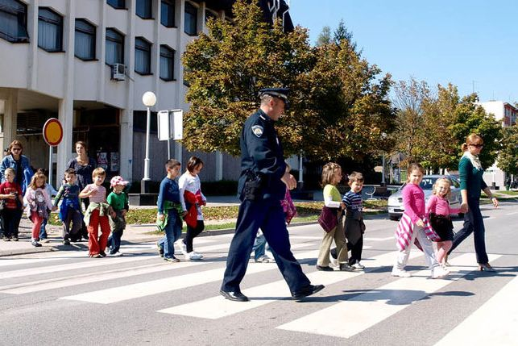
-zapiši u dnevnik(nemoj pisati upute) Imenice-ponavljanje
1.Dopuni imenicama
lajavi _________,staklena___________,školska___________,lukava___________,
prometni______________,zelena__________,Sanjini_______________
2.Zaokruži imenice.
ulica,prometna,oblak,putuje,dječak
trči,brzo,znak,vozi,zebra,tuga
3.Napiši imenice kojima imenujemo tri dana u tjednu.
4.Podcrtaj imenice.
Moj djed Vito je kapetan na velikom brodu.
On voli more i vjetar.
Plesačica Sara pleše u kazalištu.
Plešući svoj ples promatra vesele ljude.
Osjeća radost .
5.Dopuni imenicama pazeći na sadržaj priče.
Bio je sunčan_______.
Odjednom se pojaviše tamni____________.
Počela je padati_________.
Jasna je uzela ______________i izjurila iz kuće.
Zapuhao je jak _____i odnio _______.
_________se smočila i rasplakala.
Brzo se vratila u ____________.
_______ju je tješila.
6.Sastavi upitnu rečenicu u kojima ćeš upotrijebiti dvije imenice kojima imenujemo voće.
DODATNA HRVATSKI JEZIK
JEZIČNA IGRA „DOMINO“(svaka sljedeća riječ treba započeti sa zadnjim slogom prethodne riječi ,za tvorbu riječi koristimo ponuđene slogove dok ih sve ne iskoristimo)

CI - VA - TO - ZA – GLA- ČKA-
(cigla, glava )

NO - BAR - VI - NAR- DA- KAS
(dabar, bar )

Plan dnevnika KRIŽALJKE
(Odgonetku zapisujemo okomito,jedno slovo ispod drugog:odgonetku podeblejvamo bojom kojom želimo.Zatim okomito upisujemo riječi koje imaju bar jedno slovo iz okomito napisane riječi)
Proljetni blagdan V U K
GU S K A
K
R
S

POMOĆNIK U PROMETU(crveno,žuto,želeno)
S
__
___
___
___
____
____

Sastavi svoju križaljku.Ako želiš podijeli sa nama na Yammeru.

